**Trường TH&THCS Trần Văn Ơn PHIẾU HƯỠNG DẪN HỌC TẬP**

**Lớp: 9** *Thứ 2 ngày 13/ 09/ 2021*

**Họ Và Tên: ……………………**

**MÔN VẬT LÍ**

**TIẾT 01: BÀI:1 SỰ PHỤ THUỘC CỦA CƯỜNG ĐỘ DÒNG ĐIỆN**

**VÀO HIỆU ĐIỆN THẾ GỮA HAI ĐẦU DÂY**

**A.HƯỚNG DẪN GIÁO VIÊN**

**I. THÍ NGHIỆM:**

**1. Tìm hiểu sự phụ thuộc của cường độ dòng điện vào hiệu điện thế giữa hai đầu dây**

**Nhận xét:** Hiệu điện thế giữa hai đầu dây dẫn tăng (hoặc giảm) bao nhiêu lần thì cường độ dòng điện chạy qua đoạn dây dẫn đó tăng (hoặc giảm) bấy nhiêu lần.



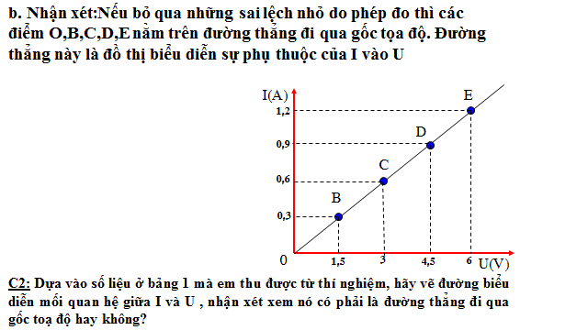

**Kết luận:** Hiệu điện thế giữa hai đầu dây dẫn tăng (hoặc giảm) bao nhiêu lần thì cường độ dòng điện chạy qua dây dẫn đó cũng tăng (hoặc giảm) bấy nhiêu lần

**B. BÀI TẬP VẬN DỤNG**

**Câu 1:** Khi thay đổi hiệu điện thế giữa hai đầu dây dẫn thì cường độ dòng điện chạy qua dây dẫn đó có mối quan hệ:

A. tỉ lệ thuận với hiệu điện thế giữa hai đầu dây dẫn đó.

B. tỉ lệ nghịch với hiệu điện thế giữa hai đầu dây dẫn đó.

C. chỉ tỉ lệ khi hiệu điện thế giữa hai đầu dây dẫn đó tăng.

D. chỉ tỉ lệ khi hiệu điện thế giữa hai đầu dây dẫn đó giảm.

**Câu 2:**Hiệu điện thế giữa hai đầu dây dẫn giảm bao nhiêu lần thì cường độ dòng điện chạy qua dây dẫn sẽ

A. luân phiên tăng giảm B. không thay đổi

C. giảm bấy nhiêu lần D. tăng bấy nhiêu lần

**Câu 3:**Nếu tăng hiệu điện thế giữa hai đầu một dây dẫn lên 3 lần thì cường độ dòng điện chạy qua dây dẫn này thay đổi như thế nào?

A. Giảm 3 lần B. Tăng 3 lần

C. Không thay đổi D. Tăng 1,5 lần

**Câu 4**: Đồ thị a và b được hai học sinh vẽ khi làm thí nghiệm xác định liên hệ giữa cường độ dòng điện và hiệu điện thế đặt vào hai đầu dây dẫn. Nhận xét nào làđúng?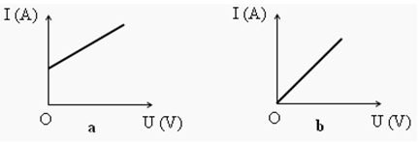

A. Cả hai kết quả đều đúng B. Cả hai kết quả đều sai

C. Kết quả của b đúng D. Kết quả của a đúng

đáp án

**Câu 5:**Khi đặt vào hai đầu dây dẫn một hiệu điện thế 12V thì cường độ dòng điện chạy qua nó là 0,5A. Nếu hiệu điện thế đặt vào hai đầu dây dẫn đó tăng lên đến 36V thì cường độ dòng điện chạy qua nó là bao nhiêu?

A. 0,5A B. 1,5A

C. 1A D. 2A

**Câu 6:**Khi đặt hiệu điện thế 12V vào hai đầu một dây dẫn thì cường dộ dòng điện chạy qua nó có cường độ 6 mA. Muốn dòng điện chạy qua dây dẫn đó có cường độ giảm đi 4 mA thì hiệu điện thế là:

A. 4V B. 2V

C. 8V D. 4000 V

**Câu 7:**Cường độ dòng điện đi qua một dây dẫn là I1, khi hiệu điện thế giữa hai đầu dây dẫn này là U1 = 7,2V. Dòng điện đi qua dây dẫn này sẽ có cường độ I2lớn gấp bao nhiêu lần nếu hiệu điện thế giữa hai đầu của nó tăng thêm 10,8V?

A. 1,5 lần B. 3 lần

C. 2,5 lần D. 2 lần

**Tiết 2 BÀI 2: ĐIỆN TRỞ CỦA DÂY DẪN - ĐỊNH LUẬT ÔM**

**A.HƯỚNG DẪN GIÁO VIÊN**

**I. Điện trở của dây dẫn**

**1. Xác định thương số U/I đối với mỗi dây dẫn.**

C1:

C2: Thương số U/I đối với mỗi dây dẫn có giá trị như nhau và không đổi. Với 2 dây dẫn khác nhau thì thương số U/I có giá trị khác nhau.

2. Điện trở.

Công thức:



- Công thức tính điện trở là ôm, kớ hiệu Ω .



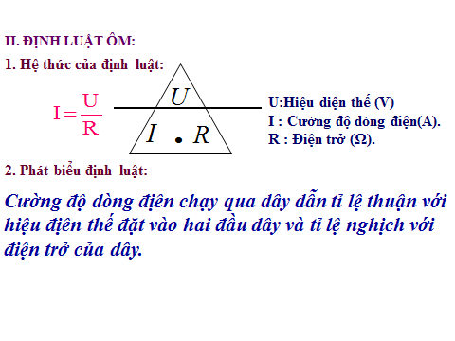

Kilôoát; 1kΩ =1000Ω; Mêgaoat 1MΩ=1000 000Ω.

Ý nghĩa của điện trở: Biểu thị mức độ cản trở dũng điện nhiều hay ít của dây dẫn.

**B. BÀI TẬP VẬN DỤNG**

**Câu 1:** Nội dung định luật Ôm là:

A. Cường độ dòng điện chạy qua dây dẫn tỉ lệ với hiệu điện thế giữa hai đầu dây dẫn và tỉ lệ với điện trở của dây.

B. Cường độ dòng điện chạy qua dây dẫn tỉ lệ thuận với hiệu điện thế giữa hai đầu dây dẫn và không tỉ lệ với điện trở của dây.

C. Cường độ dòng điện chạy qua dây dẫn tỉ lệ thuận với hiệu điện thế giữa hai đầu dây dẫn và tỉ lệ nghịch với điện trở của dây.

D. Cường độ dòng điện chạy qua dây dẫn tỉ lệ nghịch với hiệu điện thế giữa hai đầu dây dẫn và tỉ lệ thuận với điện trở của dây.

**Câu 2:**Lựa chọn từ thích hợp điền vào chỗ trống.

…………. của dây dẫn càng nhỏ thì dây dẫn đó dẫn điện càng tốt.

A. Điện trở B. Chiều dài

C. Cường độ D. Hiệu điện thế

**Câu 3:**Một dây dẫn có điện trở 50 Vật Lí lớp 9 | Tổng hợp Lý thuyết - Bài tập Vật Lý 9 có đáp án chịu được dòng điện có cường độ lớn nhất là 300mA. Hiệu điện thế lớn nhất đặt giữa hai đầu dây dẫn đó là:

A. 1500V B. 15V

C. 60V D. 6V

**Câu 4:**Biểu thức đúng của định luật Ôm là:

**Vật Lí lớp 9 | Tổng hợp Lý thuyết - Bài tập Vật Lý 9 có đáp án**

**C3:** Một bóng đèn lúc thắp sáng có điện trở 12Ω cường độ dòng điện chạy qua dây tóc bóng đèn là 0,5 A. Tính hiệu điện thế giữa hai đầu dây tóc bóng đèn khi đó.

**C4:** Đặt cùng một hiệu điện thế vào hai đầu các dây dẫn có điện trở R1 và R2 =3R1. Dòng điện chạy qua dây dẫn nào có cường độ lớn hơn và lớn hơn bao nhiêu lần?

**Du yệt BGH Giáo viên**

**Vương Văn Thượng**